**数学建模及算法介绍：**

1. **模型假设：**
2. 假设：两地之间最短距离即为配送路程
3. 假设：任意两地之间可直接连通
4. 假设：配送过程中无需考虑其他因素，如：某地必须优先送达 等
5. **建模思路**
6. 可知，该问题为经典TSP旅行商问题；从图论的角度来看，该问题实质是在一个带权完全无向图中，找一个权值最小的Hamilton回路。本题中各边权值即为各边距离。
7. 所需求解的即为各点排列顺序，使得总路程最小。
8. **算法介绍**
9. TSP旅行商问题本质上是一个NP完全问题。为100%求得最优解，只能使用经典的精确算法，如DFS深度遍历优先算法、分枝定界法、线性规划法、动态规划法等。经典精确算法的弊端是复杂度极高，当问题的规模过大时，精确算法便不再适用；当解决大规模TSP问题时，现主流采用各种随机搜索算法，如贪婪算法，模拟退火，遗传算法，蚁群算法等。随机搜索算法的优点是复杂度低，收敛快；但缺点是无法保证得到最优解。本解使用**动态规划**算法，可保证得到最优解。
10. 算法介绍：

动态规划的基本思想是将原问题分解为若干个子问题，先求解子问题的最优解，再回求原问题的最优解。动态规划的大O复杂度为o（ 2^(n-1) ），相比于传统遍历算法o（n!）的复杂度，在问题规模较小时，可大大降低复杂度。经检验，用动态规划法求解10个点，仅需不到0.1s；求解25个点，用时2min左右。

1. 参考文献（CSDN链接）

[(19条消息) 旅行商问题（动态规划方法，超级详细的）_仁者乐山智者乐水的博客-CSDN博客_旅行商问题](https://blog.csdn.net/qq_39559641/article/details/101209534?ops_request_misc=&request_id=&biz_id=102&utm_term=%E6%97%85%E8%A1%8C%E5%95%86%E9%97%AE%E9%A2%98%E5%8A%A8%E6%80%81%E8%A7%84%E5%88%92py&utm_medium=distribute.pc_search_result.none-task-blog-2~all~sobaiduweb~default-3-101209534.142%5ev50%5econtrol,201%5ev3%5eadd_ask&spm=1018.2226.3001.4187)

1. **写在最后**
2. 作业中所有的【代码+测试结果+文字说明】均为本人100%手码原创，我在理解了动态规划算法之后，用python实现。最令人欣喜的是，我自己写的代码竟然比同学PyPI官网找到的现成代码，运行的更快！！！

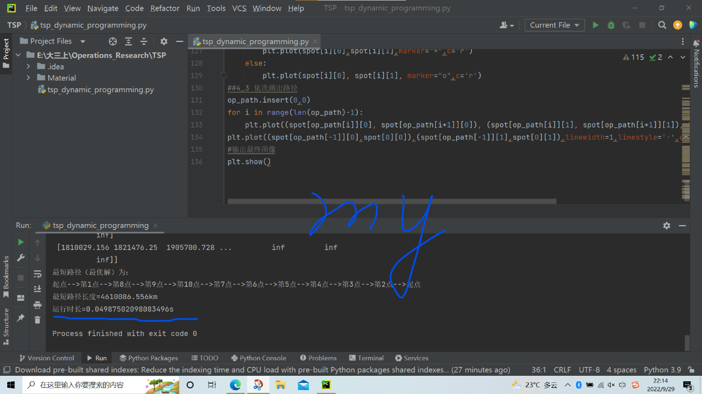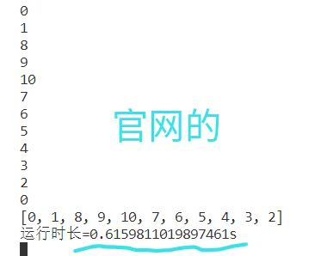

1. 自己完成这个大作业真的是很用心，代码中注释完备，可读性好；各种文字材料用心排版，保证美观整洁。
2. 为此次作业倾注的心血，意义早已超越了本次作业本身。正如我选修运筹学的初衷一样，他并不是我培养方案中的课程，一切都是源于兴趣。在一点点自我学习的过程中，收获了很多，回看整段经历，十分有成就感和满足感！盘明白了很多算法，以后数学建模比赛or其他项目or未来深造，应该都会用得上，大有裨益！
3. 非常感谢郑仙女老师能提供这样一个宝贵的机会，让我有机会学习自己一直想学但还没来及学的东西~~最后，自卖自夸一下哈哈哈，这么优秀的一份作业不给个满分嘛！大三还准备继续拿自己的第3个国奖呢哈哈哈哈，郑老师给个面子哈哈哈